**Что означают рисунки детей.**

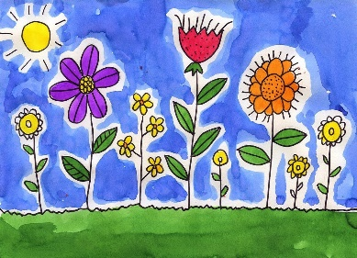

**Цветы.** Энергично и размашисто нарисованные цветы говорят о мечтательности, хорошо развитой фантазии. Более мягкие округлые формы свидетельствуют о личности чувствительной и ранимой.



**Солнышко с лучами** характеризует человека радостного, жизнелюбивого, оптимиста.

**Кружевные облака** — творческая личность, любящая мир вокруг.

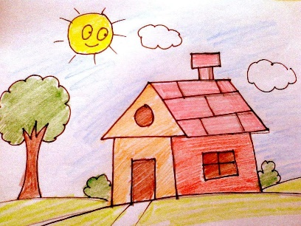

**Домик.** Сигнализирует о любви к порядку, аккуратности.

**Дерево:** Без листьев, ствол и ветви — у ребенка нет собственного мнения. Ему очень важно, что говорят другие.**Широкий ствол**, густые ветви, округлая крона — ребенок оптимист, весельчак, но его больше занимает реальное, а не воображаемое. **Ствол длинный**, дерево вытянутое, с ветками и негустыми листиками — человек несколько поверхностный. Надо вырабатывать усидчивость, трудолюбие, и тогда все будет прекрасно.

**Круги**. Общительные люди. Любят коллективную работу. Также это сигнал о недостатке внимания со стороны окружающих. Ребенок, рисующий круги, тоскует по настоящей дружбе, нежности, любви.

**Прямоугольники** — склонность к планированию, расчетливость, Этого человека нелегко застать врасплох. Ставит реальные цели. Решителен. Всегда отстаивает собственное мнение.

**Спирали, завитки** — честолюбие, эгоизм. Все должно вращаться вокруг его персоны.

**Решеточки, сеточки**. Такой рисунок свидетельствует, что ребенок загнан в угол. Ему неуютно. Не хватает смелости противостоять неприятностям.

**Шахматная клетка** — деловитость, скрытность, чувство противоречия.

***Обратите ваше внимание на следующее:***

**Счастливый, уверенный в себе ребенок рисует жирные четкие линии. Концентрирует изображение в центре листа.**

**Те, у кого наблюдаются проблемы во взаимоотношении со сверстниками и в воспитании собственного «Я», пытаются охватить все пространство на бумаге.**

**Дети волевые, реалистичные отдают предпочтение прямым линиям, четким углам, редко используют кружочки и овалы.**

**Неуверенный в себе человек выбирает не очень яркие цвета. Рисует, едва касаясь бумаги, отчего его творения получаются блеклыми, невыразительными. Он не желает привлекать к себе внимание.**

**Личность агрессивная часто непроизвольно ломает грифель карандаша, быстро исписывает фломастер. Каракули резкие, по всему листу.**

**Добрый, доверчивый ребенок использует много тонких, извилистых линий.**